**Внеурочное мероприятие для обучающихся 6 классов**

**«Луч солнца золотого – Геннадия Гладкова».**

Добрый день! Сегодня мы с Вами на очередной «встрече» с удивительным отечественным композитором, музыку которого, Вы, несомненно, знаете…

*Я предлагаю посмотреть на экран. Вам представлены афиши с любимыми героями. Давайте посмотрим, и назовём их поочерёдно:*

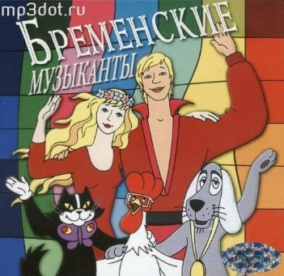 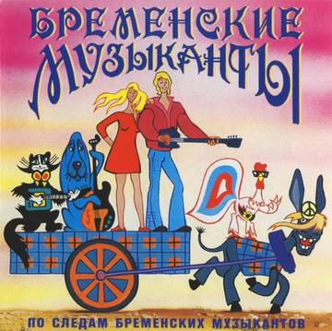 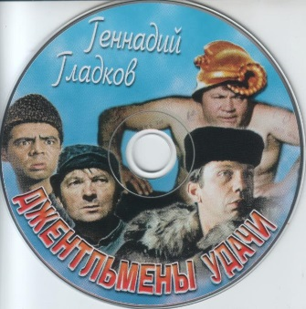 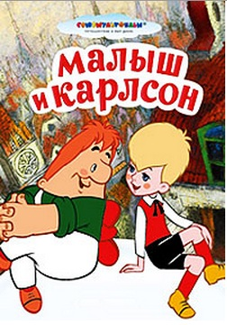

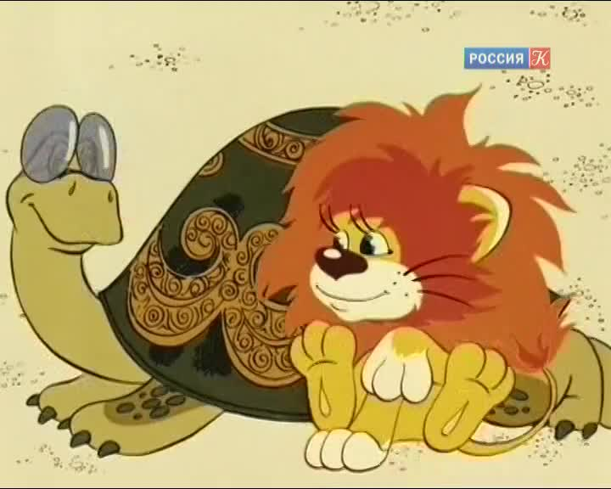 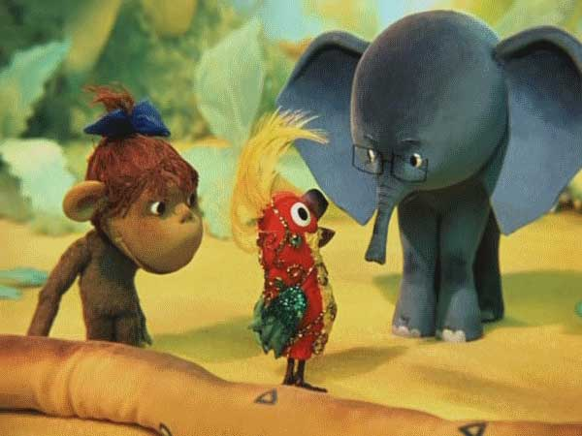 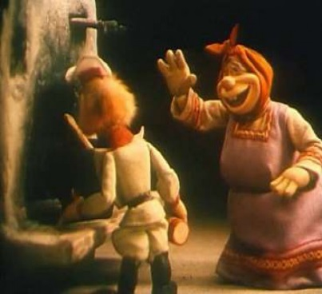

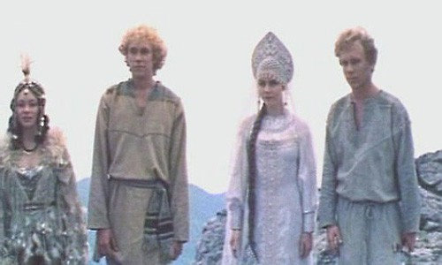 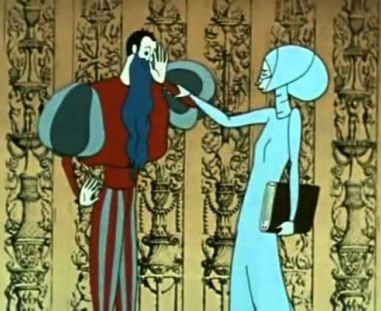 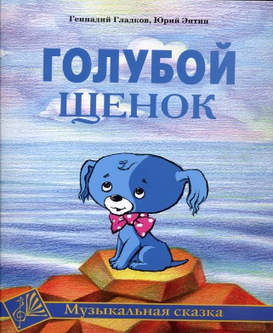

Итак, перед нами герои легендарного мюзикла «Бременские музыканты», художественного фильма «Джентельмены удачи», «После дождичка в четверг». Мультипликационных фильмов «Малыш и Карлсон», «Как львёнок и черепаха пели песню», «Зарядка для хвоста», «Каша из топора», «Синяя борода», «Голубой щенок». Музыку к этим, и не только, мультипликационным и художественным фильмам, музыкальным сказкам и мюзиклам написал легендарный отечественный композитор, народный артист России, заслуженный деятель искусств РСФСР – Геннадий Игоревич Гладков.

Согласитесь, когда Вы смотрите любое достояние кинематографа, даже не задумываетесь о том, кто к нему написал музыку, стихи и т.д. Нам интересен сам кинофильм или мультфильм. Интересны герои, которые в нём представлены. Мы начинаем им сопереживать, быть в чём – то, а может даже и во многом, похожими на них.

Однако многие из нас, несомненно, обращают внимание на музыку, песни, которые звучат и сопровождают все телевизионное действо…

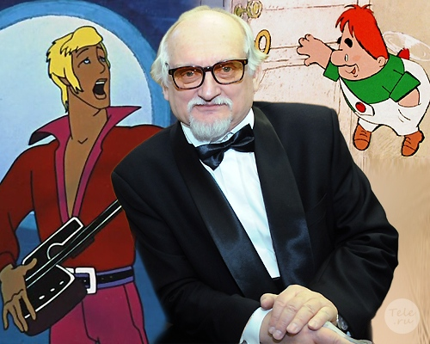*Ребята, я вам предлагаю посмотреть фрагмент беседы с композитором, в которой он делится со зрителем своими воспоминаниями о детстве, причем творческом детстве, несмотря на военные и послевоенные годы, которые ему пришлось пережить.*

«Я родился 18 февраля 1935 года в Москве, в музыкальной семье. В ней пели и играли на ударных инструментах. В пять лет меня посадили за рояль. До войны я еще успел год поиграть. В войну я учился. За мной не было присмотра. У меня были отметки только – «2» и «5». С четвертого класса я ушёл. После войны, навезли очень много немецких аккордеонов. Сначала у меня маленький был аккордеон, потом побольше. Ну вообщем, я стал любимец двора. Выходил с аккордеоном и играл для детворы. И кличка у меня была «артистов сын». Взяв в руки аккордеон, в 14 лет я уже стал музыкальным работником. А с 15 лет я уже работал в пионерском лагере министерства сельского хозяйства, четыре сезона руководил. Я ещё играл и в джазовых составах. Ведь родился я под звуки джаза. Все так и говорят: как джаз играет, все хорошо, тишина. Как заканчивается – начинается дикий крик. Опять музыка – снова все спокойно… Отец редко играл джазовые вещи дома. Играл произведения Л.Бетховена, Р.Шумана, С.Рахманинова.

Я закончил химический факультет политехнического техникума имени Ленина. И работал целый год в качестве начальника смены опытного завода. У химиков я тоже организовал самодеятельность. Но музыкой хотелось заниматься серьёзно. Поступил в училище, потом перешёл в консерваторию».

*Итак, ребята, перед нами обычный мальчишка и юноша, который станет потом очень талантливым и знаменитым.* Известность композитору пришла с написанием мюзикла «Бременские музыканты». **Из воспоминаний композитора:**

«Я пришел в мультипликацию, благодаря своему другу детства В.Ливанову. Популярность «Бременских музыкантов» - этого мы не ожидали. Я могу сказать честно. Мы развлекали себя. Мы собирались, хохотали и смеялись для себя. Хочешь для другого сделать, но не получится. Я писал музыку. Юрий Энтин приносил первые стихи. Нам это было изначально любопытно потом все больше и больше… Мы это всё писали, как – бы продолжая свои вот эти игры. Вторую серию мы тоже сделали. «Львенок и черепаха» - тоже мультипликационный фильм. Но мы сначала сказку записали, а позже появился мультипликационный фильм.

*Давайте посмотрим первый фильм мюзикла «Бременские музыканты». Сколько великолепных песен здесь прозвучит? И какие песни по характеру, сменяя друг друга, звучат в этой музыкальной сказке?* Кстати, ребята, практически всех героев здесь озвучивает один исполнитель – артист Олег Анофриев. Композитор всегда отдавал предпочтение поющими актёрам. Но и сам озвучил роль Короля.

*В одном мы можем быть уверены, что все песни, прозвучавшие в мюзикле, да боле просты и понятны. Одной из них - «Луч солнца золотого» мы и назвали нашу с Вами встречу.*

Великолепный творческий союз Геннадия Гладкова и Юрия Энтина заложил огромный фундамент многих совместных произведений. **Из воспоминаний Василия Ливанова** – актера, писателя, режиссёра о композиторе:

«Мне кажется, что такая общая с композитором Г.Гладковым и поэтом Ю.Энтиным наша любовь к сказкам, не утраченные нами юношеские романтические чувства, они все подвигли нас на это сочинение. Мы сочиняли очень дружно, очень весело, и я бы сказал легко. «Планеты сошлись во время записи. Ливанов и Энтин собрались и повеселились. Все ждали от искусства какие – то мечты, радости…».

Мы никак не ждали такого безумного успеха… Потом началось такое массовое безумие, потому – то из всех окон звучала музыка к «Бременским музыкантам». У Г.Гладкова начались бесконечные интервью по поводу «Бременских…». Он был абсолютно вымотан этой работой и решил уехать немножко отдохнуть. Он уехал в Гурзуф (в Крым). Вышел на пляж, готовился окунуться в море и в это время появился какой – то молодой человек, с большим транзистором, расположился около его. А из транзистора грянули «Бременские музыканты». Он собрал вещи и уехал домой.

**Из фрагмента беседы с композитором:** «Я вообще люблю сказку, миф, легенду – то есть я люблю вещи не бытовые… Сейчас я работаю над оперой «Зеленая птичка» - сказка такая, комическая опера. Музыка в кино и в театре. Нужно быть участником, а не солистом. Мюзикл – у меня их много. Грим, Грим, Грим – это мой новый мюзикл. Туда же и оперетта относится, их тоже три. Мюзикл – оперетта – опера – балет. Театральная симфоническая, театральная музыка. Тут я как – то умудрился написать и сюиту. Я собрал свои какие – то темы, которые у меня были написаны в разные года, и которые не получили воплощения. Собрал их, переработал и написал сюиту из пяти частей под названием «Калейдоскоп».

*Ребята, давайте послушаем фрагмент этого произведения. Другого по жанру, иного по задумке, по характеру.*

Вот перед нами тот – же композитор, но «другой взгляд, иной герой». Это произведение он посвятил режиссёру – Василию Ливанову.

**Из воспоминаний композитора:** «Когда мы вспоминаем наши старые работы, весёлые работы, работы мультфильмов, - такое впечатление, что вспоминаешь свое детство, ну конечно не возрастное детство, а творческое. И отношение к этому, какому – то уже как – бы далекому прошлому, то, что сейчас уже невозможно. Очень часто говорят, что вот вы же Ливанов, Гладков, Энтин, - почему бы Вам сейчас ни сесть, и не написать еще один какой – нибудь сценарий, или пьесу. И она вновь может быть популярной и так далее… Понимаете, мы уже это сделать не можем. Прошли годы, у нас уже изменилось отношение к жизни. Ведь каждый художник хочет найти вот ту свою знаменитую «синюю птицу». Все мы боремся за «синей птицей». Хотим найти что – то в жизни очень важное… И каждый раз, у меня ощущение такое, что я самого основного ни то что не написал, это довольно банальное выражение, но я просто ещё даже не подхожу. Я сейчас нахожусь на каком – то таком распутье. Писать весело я уже не могу, а писать очень серьёзно – я ещё не набрал в себе духовных сил…».

Но писать весело у него получалось! Чего только стоит фильм «Джентельмены удачи». Интересный сюжет и замечательно лёгкая, создающая весёлое настроение музыка, сделали эту картину поистине любимой для зрителя. Музыка в фильме играет наиважнейшую роль, становясь в один ряд со всеми составляющими кинематографа.

*Предлагаю Вам посмотреть фрагмент из кинофильма «Джентельмены удачи».*

Геннадий Гладков является автором музыки к таким известным кинофильмам, как «Джентльмены удачи», «12 стульев», «Собака на сене», «Обыкновенное чудо», «Формула любви», «Дон Сезар де Базан». Ребята, очень много киномузыки написано Гладковым.

Композитор и сегодня продолжает работать, радовать нас – исполнителей, зрителей и слушателей новыми постановками, новыми идеями, реализованными в самых разных музыкальных жанрах. Среди крупных и монументальных его сочинений – опера «Старший сын». Балеты «Вий», «Двенадцать стульев», «Возвращение Одиссея». Кстати, балет 12 стульев написан после одноимённого фильма, и был здорово поставлен в Минске. Оперетты «Жёлтый дьявол» и «Собака на сене». Мюзиклы «Бременские музыканты», «Темп-1929», «Дульсинея Тобосская», «Тиль», «Хоттабыч», «На бойком месте» (всего более 30 мюзиклов). Симфония. Концертино для трубы с оркестром. Концерт для скрипки с оркестром. Концертино для баяна и оркестра народных инструментов. Пассакалия для оркестра. Сюиты «День в походе», «Спор о спорте». Кантата «Поэма о пионерке». Камерная и хоровая музыка. Вокальные циклы «Всё в порядке», «Поезд памяти».

**Из фрагмента беседы с композитором:** «Сегодня я пишу стихи, пишу музыку, оркеструю. Я обожаю лес. Увлечения у меня простые. У меня других нет, потому – что музыка у меня – главное! Это моя жизнь. Как Вы уже знаете, с пяти лет был посажен за пианино, и вот так, с тех пор теперь и не встаю. Хоть уходил, там, в химию, но всё равно я не бросал клавиши. Я всё время занимался с детьми. У меня всегда было много учеников, хотя и преподавал во многих университетах Москвы».

«Я по природе всем недоволен. Мне никогда не угодишь…», - отзывается о себе композитор. Я очень люблю читать. У меня во – первых, любимые писатели – это Гоголь, это обязательно Лесков и это Платонов. Вот это круг моих любимых писателей. Если мне что – то неясно, я обращаюсь к легендам и мифам мира. Это ведь там всё… Все народы, все сюжеты вышли оттуда. Потом я стал сказки скупать. Разные издания – разные переводы».

Музыкальные сказки и мультипликационные фильмы с музыкой Геннадия Гладкова на произведения Ю.Энтина, Ш.Перро, А.Линдгрен, Братьев Гримм, сказок народов мира, русских народных сказок, очень полюбились юному зрителю, и не только.

*Предлагаю Вам посмотреть фрагменты мультипликационных фильмов: «Как львёнок и черепаха пели песню», «Каша из топора», «Зарядка для хвоста», «Малыш и Карлсон».*

«Какое счастье, что на моём путь были такие замечательные люди», не устаёт повторять композитор. Я радиоприёмник – оттуда идёт волна. Моя задача её поймать, осуществить и выдать Вам. Я ещё хочу писать музыку. Пока ещё есть идеи. Жизнь – самое великое искусство!

*Сегодня Геннадию Гладкову – 81… Но, каков же секрет у нашего героя? Мы с Вами можем разгадать эту загадку, слушая и анализируя его произведения. А что же говорит сам композитор?*

**И снова из воспоминаний композитора:**

«Формулы творчества нет. Надо стремиться. Единственное, что можно сказать, как в Библии написано: «Стучите и откроют». Вот надо стучаться, надо хотеть, надо мечтать, и может быть, тебе через месяц откроют. Часто бывало, когда в быту, были какие – то события: пожары, смерти. Но творчеству это не помешало. В 1978 году у меня сгорела дача, умер отец. Я написал «Обыкновенное чудо». Искренность, почти дороже таланта. Сейчас, когда смотрю, какие ценности собирают люди… Кто – то, чего – то и что – то. Какие это ценности? Духовная ценность – она то и крепка!».

Дорогие ребята! Мудрые слова, не правда ли. И если мы с Вами, Вы сами будете слушать музыку этого композитора, формировать музыкальную фонотеку из, наиболее Вам, понравившихся произведений, узнавать их телевидению – нам во многом станет легче и понятнее воспринимать обыденное. Мы станем с Вами добрее, мудрее и толлерантнее!

**Список литературы и использованных Интернет – ресурсов:**

1. Обыкновенный волшебник. Официальный сайт Г.Гладкова // [Электронный ресурс] / Режим доступа: [**http://www.gengladkov.ru/**](http://www.gengladkov.ru/)
2. Романтика романса. Геннадий Гладков // [Электронный ресурс] / Режим доступа: [**https://www.youtube.com/watch?v=sAtgwPORYq8**](https://www.youtube.com/watch?v=sAtgwPORYq8)
3. «24 вопроса». Геннадий Гладков // [Электронный ресурс] / Режим доступа: [**https://www.youtube.com/watch?v=4efz1bP7T8w**](https://www.youtube.com/watch?v=4efz1bP7T8w)
4. Человечество в лицах. Обыкновенный волшебник Геннадий Гладков // [Электронный ресурс] / Режим доступа: [**https://www.youtube.com/watch?v=NnGBn1hpLrg**](https://www.youtube.com/watch?v=NnGBn1hpLrg)
5. Ностальгия. Документальный фильм «Геннадий Гладков» (1988 г) // [Электронный ресурс] / Режим доступа: [**https://www.youtube.com/watch?v=2vbxZo5anug**](https://www.youtube.com/watch?v=2vbxZo5anug)
6. Интервью с Г.Гладковым // [Электронный ресурс] / Режим доступа: [**http://dreamiech.ru/blog/2011/08/28/gennady-gladkov/**](http://dreamiech.ru/blog/2011/08/28/gennady-gladkov/)
7. Попурри из мелодий к кинофильмам и мюзиклам Г.Гладкова [Электронный ресурс] / Режим доступа: [**https://www.youtube.com/watch?v=7bgNJEQwhds**](https://www.youtube.com/watch?v=7bgNJEQwhds)
8. Г.Гладков. Симфоническая сюита «Калейдоскоп» // [Электронный ресурс] / Режим доступа: [**https://www.youtube.com/watch?v=9v7Ti_Zq8bA**](https://www.youtube.com/watch?v=9v7Ti_Zq8bA)
9. Линия жизни. Геннадий Гладков. Канал Культура // [Электронный ресурс] / Режим доступа: [**http://www.youtube.com/watch?v=9Qc-WeSPpDE**](http://www.youtube.com/watch?v=9Qc-WeSPpDE)